2022年湖北省鄂州市中考化学试卷
一、选择题（每小题只有一个选项符合题意，本大题共10小题，每小题2分，共20分）化学精灵邀请同学们参加毕业旅行，请你和大家一起游览化学庄园，完成第1～10小题。
1．化学庄园的居民为同学们的到来准备了欢迎仪式，以下活动中一定发生化学变化的是（ ）
A．清扫广场 B．采摘水果 C．点燃篝火 D．唱歌跳舞
2．第二天，同学们受邀参观化学庄园的学校，发现化学小精灵们正在做实验。下列图示实验操作中，正确的是（ ）
A．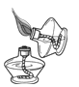引燃酒精灯 B．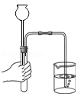检查装置的气密性
C．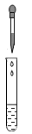滴加液体 D．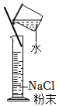配制溶液
3．阿中帮老师批改化学小精灵的实验记录本。下列对实验现象的描述不正确的是（ ）
A．磷在空气中充分燃烧，产生大量白烟
B．铁丝在空气中剧烈燃烧，火星四射，生成黑色固体
C．木炭在空气中充分燃烧，生成能使澄清石灰水变浑浊的气体
D．氢气在空气中燃烧，产生淡蓝色火焰
4．为了应对全球爆发的新冠肺炎疫情，化学精灵用某主要成分是次氯酸钠（NaClO）的消毒剂对校园进行消毒。NaClO中钠元素为+1价，氧元素为﹣2价，则其中氯元素的化合价是（ ）
A．+1 B．﹣1 C．+2 D．﹣2
5．小华在精灵学校文化墙上看到了我国化学家张青莲教授的宣传画像，他主持测定了铟的相对原子质量的新值，被采用为国际新标准。铟元素的原子结构示意图及在元素周期表中的信息如图所示，则下列说法正确的是（ ）
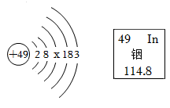
A．铟属于金属元素
B．铟原子结构示意图中x＝8
C．铟的相对原子质量为114.8g
D．铟原子在化学反应中易得到电子
6．庄园的路边设置了宣传栏，小民上前仔细观看，发现其中有一组不完全正确，赶紧提醒化学精灵。下列说法中不完全正确的一组是（ ）
A | 化学与健康 | B | 化学与环保
A | ①缺碘会引起甲状腺肿大  ②缺乏维生素C会引起坏血病 | B | ①为防止酸雨，应推广使用脱硫煤  ②生活垃圾应分类处理
C | 化学与材料 |  | 化学与安全
C | ①塑料、合成纤维和合成橡胶属于合成材料  ②生铁和钢都是合金，属于混合物 | D | ①稀释浓硫酸时，应将浓硫酸沿器壁缓慢注入水中，并不断搅拌  ②发现煤气泄漏应立即打开排气扇电源开关
A．A B．B C．C D．D
7．同学们前往实验室参观，实验员正将甲、乙、丙、丁四种物质在密闭容器中混合，使其在一定条件下反应一段时间，测得反应前后各物质质量如表，则下列说法中不正确的是（ ）
 | 甲 | 乙 | 丙 | 丁
反应前质量/g | 40 | 3 | 2 | 3
反应后质量/g | x | 3 | 16 | 14
A．乙可能是催化剂
B．x的值为25
C．该反应是分解反应
D．生成的丙、丁质量之比为14：11
8．检验、鉴别、除杂和分离是研究及获得物质的重要方法。小族与实验员进行交流讨论，认为下列实验操作不能达到实验目的的是（ ）
选项 | 实验目的 | 实验操作
A | 检验O₂ | 用带火星的小木条
B | 鉴别硝酸铵（NH₄NO₃）和尿素[CO（NH₂）₂] | 加入熟石灰研磨，闻气味
C | 除去H₂中的水蒸气 | 通过盛有浓硫酸的洗气瓶
D | 分离KCl和MnO₂固体混合物 | 用水溶解
A．A B．B C．C D．D
9．大伟发现实验室里有一个密码保险柜，只有找出与叙述相符的图像才能打开。能打开保险柜的选项是（ ）
A．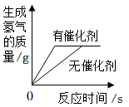用两份等质量、等溶质质量分数的过氧化氢溶液制氧气，其中一份加入催化剂
B．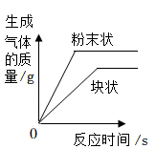分别向等质量的大理石中滴加足量的相同质量分数的稀盐酸
C．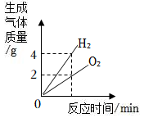电解水
D．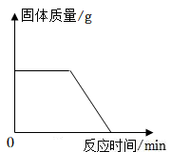高温加热木炭和氧化铜的混合物
10．打开保险柜，同学们发现一瓶无色透明的液体。经测定，其pH＝2，对其中可能存在的离子组合，推测合理的是（ ）
A．Cu²⁺、Na⁺、OH﹣、Cl﹣ B．Ba²⁺、K⁺、HCO₃﹣、SO₄^{2﹣}
C．K⁺、Mg²⁺、NO₃﹣、Cl﹣ D．Na⁺、Ca²⁺、CO₃^{2﹣}、NO₃﹣
二、非选择题（本大题共7小题，11-15题每空1分，第16题6分，共30分）
11．化学精灵介绍，化学来源于生活，又服务于生活。请回答下列问题：
（1）空气中含量最高且化学性质不活泼的气体是 （用化学式表示）。
（2）生石灰能做食品干燥剂的原因是 （用化学方程式表示）。
（3）100mL水与100mL酒精混合后，溶液体积会小于200mL，从微观角度解释其原因是 。
（4）如图中A粒子是人体中含量最高的金属元素的原子结构示意图。B、C、D粒子中化学性质与之相似的是 （填字母序号）。
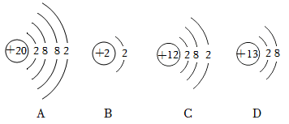
12．化学精灵带领同学们游览化学庄园的护城河，大家感叹水与人们的日常生活息息相关。
（1）化学庄园的护城河是庄园水厂的取水点。在自来水厂净化水的过程中，活性炭具有疏松多孔的结构，可以起到 作用。
（2）在水中加入洗涤剂可以除去衣物上的油污，这是因为洗涤剂具有 作用。
（3）庄园消防队的队员进行消防演习时用高压水枪喷水灭火，此方法依据的灭火原理是 。
（4）化学精灵介绍，我国水资源总量居世界第六位，但人均水量很少；湖北省人均水量还不到全国平均水平。请你拟写一条标语，呼吁大家爱护水资源： 。
13．化学庄园中有甲、乙、丙三种固体物质（不形成结晶水合物），在水中随温度变化的溶解度曲线如图所示，请根据图中信息完成下列问题。
（1）在 ℃时，甲和丙的溶解度相等。
（2）将t₂℃时甲和丙的饱和溶液分别降温到t₁℃，此时溶液的溶质质量分数：甲 （选填“＞”、“＝”或“＜”）丙。
（3）t₂℃时分别把15g甲、乙、丙固体加入到50g水中，能形成饱和溶液的是 。
（4）若乙中含有少量甲，可以用 方法得到较纯净的乙。
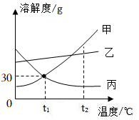
14．阿复发现有四栋居民楼，每栋楼的A、B、C、D四位居民都是初中化学常见物质，住户之间相互转化的关系如图所示。请根据下面提供的信息，完成下列问题。
（1）一号楼中，A是年产量最高的金属，B溶液可用于配制农药波尔多液，C溶液呈浅绿色。请写出D的化学式： 。
（2）二号楼中，A、C是组成元素相同的气体，B是红棕色固体。该反应 （填“属于”或“不属于”）置换反应。
（3）三号楼中，A是实验室常用的液体燃料，固态的D叫做“干冰”，可用于人工降雨。请写出A+B→C+D的化学方程式： 。
（4）四号楼中，A、B、C的溶液都呈碱性，B的俗称为纯碱。请写出A与B反应的现象 。
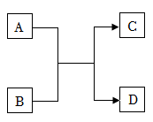
15．化学是一门以实验为基础的科学。化学精灵为同学们开放了实验室，请根据实验装置图，回答下列问题。
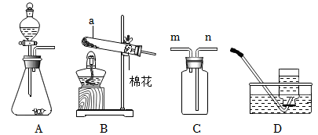
（1）图中标有a的仪器名称为 。
（2）实验室用装置A制取CO₂，若用装置C进行收集，气体应从 （填“m”或“n”）端进入。
（3）实验室用装置B制取氧气的化学反应原理是 （用化学方程式表示）。
（4）小兴查阅资料得知：
①氨气极易溶于水，其水溶液称为氨水；
②氨水在浓度大或受热时易分解放出氨气。
实验室常用生石灰和浓氨水快速制取氨气，制得的氨气 （填“能”或“不能”）用装置D收集。
16．化学精灵提供的实验仪器和药品还有很多。某同学在做“稀盐酸中和氢氧化钠溶液”的实验时，发现向烧杯中滴加稀盐酸前忘了加入指示剂，导致无法判断该中和反应进行的程度，他赶紧补滴酚酞溶液，发现溶液仍然为无色。于是他和同学们一起对烧杯内溶液的溶质成分进行探究。
【提出问题】该烧杯内溶液的溶质除酚酞外还有什么？
【提出猜想】猜想一：只有NaCl；
猜想二：有 （填化学式）；
猜想三：有NaCl和NaOH。
【分析与思考】根据已有的实验现象，小爱认为其中猜想 肯定不正确。
【进行实验】为进一步确认溶液的溶质成分，小荷进行了如下实验：取样，加入适量的碳酸钠溶液，观察到 。
【得出结论】上述现象说明猜想二正确。
【反思与交流】小平认为，另选与小荷实验中不同类别的物质，如 （填一种物质名称即可），也能得到上述相同的结论。
17．游览活动即将结束，化学精灵请同学们乘坐氢燃料汽车回家。氢气作为燃料具有热值高、无污染的优点，但是制备成本高，储存有难度。若用废旧黄铜（Cu﹣Zn合金）和稀硫酸为原料制备氢气，测得实验数据如图，请计算：
（1）该废旧黄铜中锌的质量为 g。
（2）实验中生成氢气的质量。
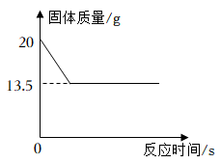

参考答案
一、选择题（每小题只有一个选项符合题意，本大题共10小题，每小题2分，共20分）化学精灵邀请同学们参加毕业旅行，请你和大家一起游览化学庄园，完成第1～10小题。
1．C； 2．C； 3．B； 4．A； 5．A； 6．D； 7．B； 8．D； 9．A； 10．C；
二、非选择题（本大题共7小题，11-15题每空1分，第16题6分，共30分）
11．（1）N₂；（2）CaO+H₂O＝Ca（OH）₂；（3）分子之间有间隔；（4）C；
12．（1）吸附；（2）乳化；（3）使可燃物的温度降到着火点以下；
（4）节约用水，人人有责（或“保护水源，人人有责”“关紧水龙头，节约每滴水”，从节约用水或者防治水体污染角度撰写合理即可）； 13．（1）t₁；（2）＞；（3）丙；（4）蒸发结晶；
14．（1）Cu；（2）不属于；（3）C₂H₅OH+3O₂2CO₂+3H₂O；（4）产生白色沉淀；
15．（1）试管；（2）n；（3）2KMnO₄K₂MnO₄+MnO₂+O₂↑；（4）不能；
16．【提出猜想】NaCl和HCl；
【分析与思考】三；
【进行实验】有气泡产生；
【反思交流】锌（或氧化铜、氢氧化铜、石蕊溶液、pH试纸等）；
17．解：（1）6.5（或大于6.5，小于20）；
（2）设实验中生成氢气的质量为x
Zn＋H₂SO₄=ZnSO₄＋H₂↑
65 2
6.5g x
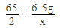
x=0.2g
答：实验中生成氢气的质量为0.2g。

